8 ЭТМ. Д/з от 20.05.
Вот задание на ближайшие 3 дня (подробности в видео по ссылке):
https://www.youtube.com/watch?v=_mmrh3ES5cA&feature=emb_logo
Постройте данные гармонические обороты в указанных тональностях:
Сфотографируйте, пришлите мне.
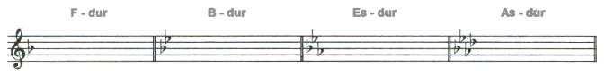

Будьте здоровы! Евгения Вячеславовна.

